### 卷积码编译码及纠错性能验证

**四、实验框图及功能说明**

**4.1 实验框图说明**

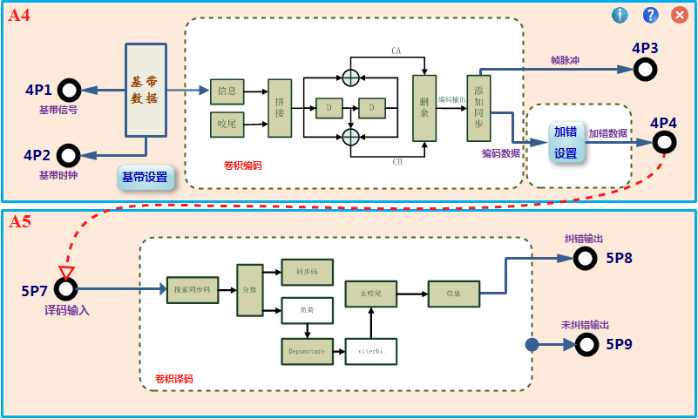

图3.2.2.5 卷积编译码原理实验框图

**框图说明：**

本实验中需要用到以下2个功能模块：

1. **A4（信道编码与频带调制模块）：**

模块完成卷积码编码的功能。为便于观察实验结果，对编码原理进行验证，在本节原理实验中，不需要外接基带数据（系统实验时需外接数据），而是直接内部产生16bit的基带数据，对该基带数据进行编码。对16bit数据按照（2,1,2）卷积码编码时，编码后的数据可以直接输出，或者进行加错设置后输出。

1. **A5（频带解调与纠错译码模块）：**

模块完成卷积码译码功能。将编码数据输入到模块译码输入端，可以完成卷积编码的纠错输出和未纠错输出。通过两组数据比较可以完成卷积码纠错能力的验证。

**4.2 框图中各个测量点说明**

1. **信道编码与频带调制**

* **4P1：**基带数据输出；
* **4P2：**基带时钟输出；速率可选32k或256k；
* **4P3：**编码数据帧同步输出；
* **4P4：**卷积编码输出（编码后加帧头，加错输出）；

下图中对各个测量点时序关系进行说明：

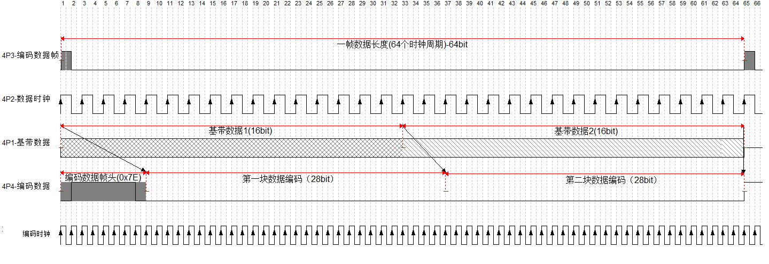

图3.2.2.6 卷积编译码个测量点时序图

图中标注了一帧长度，为64个编码时钟周期。4P3为编码数据帧，每隔64个时钟周期输出一个帧脉冲，帧脉冲的上升沿为一帧的起始时刻。

4P1为编码前基带数据（16Bit），4P2为基带数据时钟，由于编码后数据增加，对应数据速率变快，在实验中，编码时钟为基带数据时钟的2倍，因此64个编码时钟周期包含32bit基带数据，即两组16bit基带数据。编码时每组16bit分别进行卷积编码，根据前面编码原理部分的介绍，可知，每次编码后为28bit。

在进行编码时，为了便于同步，将两组编码数据进行组帧，在最前面加上8bit帧头（帧头为0x7E），组成一帧完整的编码数据。从图中可以看出，一帧编码数据包含：8bit帧头+2组编码数据，即8bit+2*28bit=64bit数据。

在进行加错设置时，可以通过4*7bit的拨码开关设置4组错误，4组错误工28bit对应每块编码中的28bit编码数据。对应组帧数据中，在加错设置时，分别对两组数据进行加错。

1. **频带解调与纠错译码**

* **5P7：**卷积译码输入孔；
* **5P8：**卷积译码纠错输出；
* **5P9：**卷积译码未纠错输出；

**五、实验内容及步骤**

**5.1实验准备**

1. **实验模块在位检查**

 在关闭系统电源的情况下，确认下列模块在位：

* 信道编码与频带调制模块-A4；
* 频带解调与纠错译码模块-A5；

1. **加电**

打开系统电源开关，通过液晶显示和模块运行指示灯状态，观察实验箱加电是否正常。若加电状态不正常，请立即关闭电源，查找异常原因。

1. **选择实验内容**

在液晶上根据功能菜单选择：**实验项目->原理实验->信道编译码实验-卷积码及性能验证**，进入到卷积码编译码原理实验功能页面。

1. **信号线连接：**

使用信号连接线按照实验框图中的连线方式进行连接,并理解每个连线的含义。

**5.2卷积码编码原理验证**

1. **基带数据设置及观测**

使用双踪示波器分别观察4P1和4P2。使用鼠标点击“**基带设置**”按钮，弹出16bit拨码开关，修改数据速率及拨码开关，点击“设置”进行修改，观察示波器观测波形的变化，理解并掌握基带数据设置的基本方法。

1. **系统组帧原理观测**

使用双踪示波器分别观测4P3和4P4，其中4P3作为同步通道。将基带数据设置为全“0”码，观察一组完整的组帧数据，分析全“0”码时，编码数据输出的内容。

1. **编码数据观测**

示波器保持步骤（2）观测点。修改基带数据的设置，观察编码数据输出，结合实验原理部分对帧结构的说明，分别记录基带数据和编码数据。多修改几组基带数据，记录对应的编码数据，结合原理部分卷积编码的方法，验证编码是否正确。总结该编码算法和理论中使用的卷积编码有什么不同？

1. **加错数据观测**

通过实验框图上的“**加错设置**”按钮，可以对编码输出加错，16bit分4组编码后为4*7bit，每bit均能加错。修改加错4组拨码开关的加错数据，通过示波器观测加错前及加错后的数据，并分析加错位置。

注：4组拨码开关，分别对28bit分成的4组数据卷积编码后数据进行加错。

**5.3 卷积译码观测及纠错能力验证**

1. **卷积码译码观测**

使用双踪示波器分别观察4P1和5P8，观测编码前数据和纠错译码后数据。将加错设置全部清零，通过“**基带设置**”修改基带数据，观察4P1和5P8是否相同？是否有时延？如有时延，记录时延周期。思考如果编码不添加帧同步信息，译码是否可以正常完成。

1. **卷积译码纠错能力验证**

通过实验框图上的“**加错设置**”按钮，设置加错数据，观测基带数据和译码数据是否相同？加错时可以修改不同的加错图样。如：每组编码加1bit错误，加2bit错误。。。，加错连续错误，加入分散错误等各种不同的情况，以便对卷积译码能力进行验证。

1. **卷积译码未纠错译码验证**

使用双踪示波器分别观察4P1和5P9，观测编码前数据和未纠错译码后数据，完成上面步骤的的测量，分析加错对编码数据的影响。可以发现，加错位置在监督位，不会影响译码输出，加错位置在信息位，则影响译码输出。

**5.4实验结束**

实验结束，关闭电源，拆除信号连线，并按要求放置好实验附件和实验模块。